上海市中学中职团员意识调研报告

- 引言
团员意识是一个历久弥新的话题。新时期的团员意识是指高举中国特色社会主义伟大旗帜，以邓小平理论、“三个代表”重要思想、科学发展观为指导，深入学习贯彻党的十八大精神，按照《团章》基本要求所形成的，团员在团内生活和社会生活中区别于一般青年以及团组织区别于其他青年组织的思想规范和行为准则的总称。团员意识主要包括政治意识、组织意识和模范意识。其中，政治意识是核心，组织意识是基础，模范意识是关键。
团的十七大报告中明确指出“制定实施加强中学和中职共青团工作的指导意见，促进学校共青团活力进一步增强”、“下大力气全面加强中等学校团的建设”；《共青团中央、教育部关于加强中学共青团工作的意见》中也提出“中学共青团在整个共青团事业中具有基础性和战略性地位”、“国际国内新形势和中学生新特点对中学共青团工作提出了更高要求，与之相比，中学团的建设和工作还存在许多不适应的地方和亟待加强的薄弱环节。适应新形势、应对新情况，我们必须深刻认识做好中学共青团工作的重要性和紧迫性，采取有效措施切实加强中学团的工作”。
加强中学共青团工作是培养中国特色社会主义事业合格建设者和接班人的重要要求。中学生团员的奋斗与时代的进步紧密相关。中学生的年龄段在 13 至 18 岁之间，正是少年向青年、未成年向成年转变的过渡时期，是其进行政治社会化的重要时期，是世界观、人生观、价值观初步形成的时期。中学生的道德、信仰如何，关系着社会的发展、国家的强盛、民族的兴亡。在深化改革开放、经济社会快速发展、多元思潮碰撞激荡的新形势下，共青团工作的环境、任务、内容发生了新的变化，中学生团员作为最具活力和创造力的群体，其思维方式、价值取向、生活观念、行为方式均发生了深刻变化，其中一个较为突出的问题就是团员青年的团员意识日趋淡化。因此，中学共青团工作的开展应首先从认真分析中学生团员意识现状出发，分析其产生的原因，加强学生团员意识教育。
团员意识教育作为中学共青团工作中一个重要组成部分，是新形势下凝聚团组织力量的时代要求，是提高团组织战斗力的有效保证，更是共青团组织自身需要常抓不懈的一项根本任务。团员的团员意识如何，直接关系到团员素质的高低，关系到能否保持“党的助手和后备军”的性质，关系到团员是否能发挥先锋模范作用。只有正视挑战，清晰认识到中学共青团所处的时代背景及青少年的特征变化，准确把握转型时期中学共青团组织面临的新挑战，共青团才能承担起教育青年、引领青年、服务青年的作用。因此，如何切实增强中学生的团员意识，提高团员队伍整体素质，推动和促进中等学校团的基层组织建设，增强其接受党的领导的自觉性等等，均是中学共青团组织面临的重大课题和紧迫任务。

二、上海市中学中职团员意识基本概况
（一）研究概况与样本分布
本研究以上海市在校中学生（包括年满14周岁，就读于本市各类全日制初中、高中以及中专/中职/中技学校的青少年）为研究对象，采用分层随机整群抽样原则，在上海市17个区县抽取102所中学、中职作为一级样本，每校按照等距抽样原则抽取学生20人为二级样本。本研究共发放调查问卷2040份，回收问卷1910份，有效问卷1836份，有效回收率90%，同时辅以中学团委书记座谈会以及中学生团员青年访谈等方式开展此次研究。
表一 研究对象基本情况分布表
 | 变量水平 | 人数 | 百分比（%）
性别 | 男 | 756 | 41.2
性别 | 女 | 1078 | 58.8
学段 | 初中生 | 569 | 31.0
学段 | 高中生 | 710 | 38.7
学段 | 中职生 | 557 | 30.3
地域 | 中心城区 | 852 | 47.0
地域 | 市郊 | 961 | 53.0
学校性质 | 普通中学 | 603 | 43.5
学校性质 | 市级实验性示范性中学 | 259 | 18.7
学校性质 | 区级实验性示范性中学 | 974 | 37.8
学校性质 | 公办 | 1514 | 94.3
学校性质 | 民办 | 91 | 5.7
学校性质 | 寄宿制中学 | 1057 | 68.9
学校性质 | 非寄宿制中学 | 475 | 31.1
团龄 | 3个月内 | 305 | 16.9
团龄 | 3—6个月 | 127 | 7.0
团龄 | 6—9个月 | 80 | 4.4
团龄 | 9—12个月 | 104 | 5.8
团龄 | 1—2年 | 505 | 27.9
团龄 | 2—3年 | 410 | 22.7
团龄 | 3—5年 | 265 | 14.7
团龄 | 5年以上 | 12 | 0.7
团内身份 | 团员 | 1418 | 81.2
团内身份 | 团干部 | 328 | 18.8

本次调研中，我们首先了解调研对象的人口统计学特征，以期对其基本概况有一整体性把握。从性别比例上，男性占41.2%，女性占58.8%。从年龄构成上，最小年龄12岁，最大年龄19岁，平均年龄16.1岁，其中，“12-15岁”，占32.0%，“16-19岁”占68.0%。学段分布上，初中、高中、中职所占比例分别为31.0%、38.7%、30.3%；年级分布上，“初一”5.9%，“初二”22.96%，“初三”2.7%，“高一”37.9%，“高二”25.5%，“高三”5.1%；地域分布上，“中心城区”占47.0%，“市郊”占53%；学校类别上，“高中”35.6%，“初中”20.0%，“中职”30.2%，“完全中学”8.1%，“九年一贯制中学”6.2%；学校性质上，“普通中学”43.5%，“市级实验性示范性中学”占18.7%，“区级实验性示范性中学”37.8%；“公办学校”占94.3%，“民办学校”占5.7%；“非寄宿制学校”占68.9%，“寄宿制学校”占31.1%；入团时间上，团龄在“3个月内”占16.9%，“3—6个月”占7.0%，“6—9个月”占4.4%，“9—12个月”占5.8%，“1—2年”占27.9%，“2—3年”占22.7%，“3—5年”14.7%，“5年以上”占0.7%；团内身份上，“普通团员”占81.2%，“团干部”占18.8%。

（二）团员意识基本概况
1、政治意识鲜明，情感认同度较高
政治意识是共青团员对党的性质、宗旨、历史使命，以及党的纲领和任务的自觉性认识，是团员政治觉悟的集中体现。本研究结果显示，总体而言，中学生团员的政治意识十分鲜明，思想政治状况主流是积极、健康、向上的。这体现在对于共青团组织基本属性的认识：对于“共青团是党领导的先进青年的群众组织，是党的助手和后备军”这一表述，近九成（89.2%）的学生团员表示“非常赞同”，9.6%表示“比较赞同”，而表示“说不清楚”的仅占1.2%。访谈中，中学生们也谈及自身对于“用青春梦托起中国梦”的理解，他们纷纷表示，作为一名中学生团员，“青春梦”不应“好高骛远”，而应“脚踏实地地走好每一步”，做好桥梁纽带的角色。一方面，要服从党的安排，在思想、行动上积极向党组织靠拢，一方面，要提携帮助少先队员、苗苗儿童团。做一名卓越的团员，为社会贡献一点微薄的力量，每个人自身用一点一滴的青春梦，汇聚正能量，定能托起整个中国的梦想。”
在情感认同方面，团员对共青团组织的情感认同度较高。有近九成（88.8%）团员对于“加入团组织，成为一名共青团员，是一件非常光荣的事”表示“非常认同”，9.1%表示“比较认同” ，而表示“说不清楚”的比例仅占2.1%。与此同时，有超过九成（90.6%）团员表示“共青团组织对自身的成长成才有帮助”，其中近六成（58%）团员表示“帮助很大”，而表示“帮助较小”、“说不清楚”的比例仅占7.3%和2.0%。
此外，团员对党组织的向往与积极向党组织靠拢的强烈愿望是团员政治意识的一种直接体现。研究结果显示，中学生团员递交入党申请书的比例还是比较高的。近四成（39.8%）中学生已经递交了入党申请书，其中女生比例（39.3%）略高于男生（33.9%）。递交入党申请书的绝大多数团员都能从思想上端正入党动机， 希望在自己成长过程中通过积极向党组织靠拢、主动接受组织上的指导帮助更快地成熟起来，充分发挥自身优势，全心全意地为他人服务。

2、组织意识相对薄弱，组织归属感有待增强
组织意识是共青团员独特的政治身份和社会作用在观念上的反映。那么，中学生对于团员身份与团员意识之间的关系又是如何认识的呢？研究中，我们试图通过了解中学生“加入了团组织，就自然具有团员意识”这一似是而非表述的态度来间接考察其对这一问题的认识。众所周知，“组织上入团”与“思想上入团”两者之间并不存在必然关系，甚至在部分团员青年中还存在严重脱离现象。研究结果表明，绝大多数中学生对于自身的团员身份与团员意识关系的认识模糊、肤浅。超过九成（91.4%）的中学生赞同此观点，其中，表示“非常赞同”、“比较赞同”的比例竟分别高达75.3%和15.9%，3.8%“说不清楚”，而对此表示“不太赞同”和“很不赞同”的两者比例之尚不足5%。
团员对于《团章》中基础团务知识的熟悉掌握程度、团员基本权利义务的知晓度以及团组织各项制度规章的遵从度等也是其组织意识的集中体现，并落实在诸如佩戴团徽、唱团歌、按时交纳团费等具体行为之中。对中学生的日常学习生活中，团徽是团员身份最为直接体现，是每位团员应尽的义务。是否能够做到规范地佩戴团徽能够在一定程度上反映其组织意识的强弱。对团章的熟悉掌握程度有待进一步加强。团章是团的最高行为规范，是新时期加强团建的行动纲领，是团员和团干部必须遵守的基本准则。虽然在团课中系统学习、考试，此外，对于仅有七成左右（72.8%）中学生表示自己曾“认真细致地学习过团章，了解团员的各项基本权利与义务” ，11.0%表示“说不清楚”，15.0%表示“不太赞同” ，1.3%表示“很不赞同”。
研究结果显示，中学生团员佩戴团徽的状况尚不尽如人意。仅有超过六成（61.5%）团员表示自己能够“每天佩戴”，“有时佩戴”占16.3%，“参加活动时佩戴”占11.0%，“偶尔佩戴”占7.1%，甚至尚有4.1%的团员表示自己“从不佩戴”。研究结果同时表明，与每日佩戴团徽相比，中学生团员对于团歌的熟悉度更是不容乐观。仅有三成团员（34.5%）表示“能够完整、熟练地唱，并熟知歌词内容”，近半数（45.9%）表示“仅能够唱其中部分段落，大致了解歌词内容”，表示“不太会唱，也不太了解歌词内容”的比例为14.2%，甚至有5.4%的团员表示“完全不会唱，也不知道歌词内容”。
根据《团章》规定，“团员本人应每月按时向团组织交纳团费，直到离开团的组织为止。自觉交纳团费本身也是团的组织意识的一种体现。对于没有正当理由连续6个月不交纳团费的团员，应按团章规定进行教育、处理。” 但本次研究结果显示，团员缴纳团费的自觉意识与行为较为欠缺，超四成团支部半年才收缴一次。能够按照《团章》规定每月按时交纳团费的仅一成左右（11.4%），其中，“季度交一次” 占11.8%，四成左右（40.3%）为“半年交一次” ，另有近四分之一（24.6%）团员“一年交一次”，“从未交过”占9.4%，“想交，但没人收” 占2.5%。此外，在行为层面，当个人利益与集体利益出现冲突时能够正确处理也是衡量其组织意识的重要尺度。研究中，当被问及“假如团支部召开组织生活会时，正巧您遇到了必须办但可缓办的私事时会如何处理”时，超过七成（71.3%）团员均表示“参加组织生活，会后再去办”，表示“请假，去办个人的事”的占16.8%，但仍有一成左右（11.9%）团员表示“不请假，去办个人的事”。

3、模范意识尚显不足，先锋作用不够突出
共青团员是青年中的先进分子。每一名共青团员必须时刻注意用共青团员的标准严格要求自己，不断增强做一名共青团员的光荣感和责任感，在学习、工作和社会生活的各个方面起先锋带头作用，努力成为执行党的路线、方针、政策的模范，勤奋学习的模范，遵纪守法的模范、服务他人的模范、开拓创新的模范等。为此，本研究试图从认知与行为两个层面分别考察中学生团员的模范意识。研究结果表明，中学生团员的模范意识呈现较为显著的“知行分离”现象。在认知层面，中学生团员对于上述模范意识内涵的理解与把握均比较全面、准确，对于“团员在政治觉悟、学习成绩、组织纪律性、民主意识等方面优于普通同学”持高度认同（比例均超过九成以上）；但具体落实到个体行为层面，在面对一些不良行为和现象时，其表现却差强人意。调查中，当被问及“当看到其他团员身上有不符合团员标准的行为和现象时”，敢于挺身而出，“直接向他本人指出”的比例仅为半数左右（51.2%），20.3%表示“向他本人所在的组织反映情况”，另有近三成（28.5%）的团员表示“只要没影响到自己，就不去管”。
与此同时，“敢于担当、勇挑重担、任劳任怨、不计回报”也是一名合格团员所应具备的基本素质。研究中，当被问及“假如团组织交给您一项较为繁琐且没有任何报酬的工作任务时”，有七成左右（70.2%）团员对此态度鲜明，表示会“欣然接受，认真完成”，25.3%则显得较为被动无奈，表示“虽不情愿，但服从组织安排”，而表示“找各种借口推辞”或“拒绝承担”的比例分别占3.7%和0.7%。访谈中，团委老师也普遍谈及，部分团员的价值观转向注重“自身价值”，认为接受团内思想教育、过团组织生活与自己的前途关系不大，在进行价值选择时往往热衷于自我，错误地从个体本位出发，而不是从集体角度出发来处理个人与集体的利益关系。

三、不同群体中学生团员意识特点比较与原因分析
（一）不同学段间的比较分析
团员意识方面，比较分析显示：综合来看，初中团员最为强烈，高中生其次，中职生最淡薄。研究中，对于“只有在过组织生活时，我才意识到自己是一名团员”持否定态度的初中生比例超过六成（63.2%），高中生（36.9%），中职生仅为（26.4%），表示赞同的初中生不足三成（28%），高中生（53.2%）、中职生则超过（64.5%）。
图1 不同学段中学生对于 “只有在过组织生活时，我才意识到自己是一名团员”的认同度对比
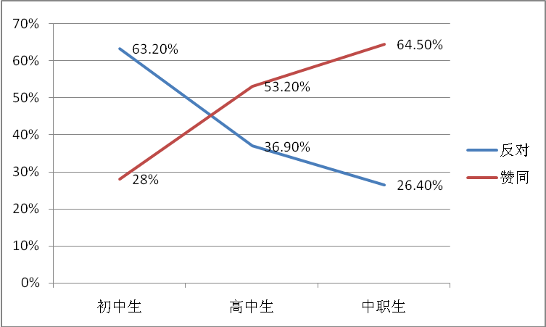
进一步分析显示，三类群体在政治意识方面的差异最为显著。研究结果显示，对于“共青团是党领导的先进青年的群众组织，是党的助手和后备军”这一表述，初中生表示“非常认同”的比例高达95.6%，较高中生（86.8%）和中职生（75.8%）高出近十个百分点；表示“比较认同”的仅为4.1%，而这一比例在高中生和中职生群体中分别上升至11.9%和22.5%。同时，对于“加入团组织，成为一名共青团员，是一件非常光荣的事”这一表述，初中生表示“非常认同”的比例也最高（95.2%），而高中生与职校生则分别为84.9%和73.1%。究其原因，主要可归结为以下几个方面：首先，从团员自身素质而言，能够在初中阶段发展入团的学生往往是班级中的“佼佼者”，他们大都政治素养过硬、学业成绩优异、能力素质突出；其次，从个体心智发展规律而言，伴随年龄增长，更容易受到多元化思潮影响，出现理想信念动摇、价值取向多元等问题；此外，部分示范性高中入学时团员比例过高，甚至“全民皆团”；中职学校普遍存在的生源劣势，学生政治意识淡薄、对团员身份麻木不仁等都是导致这一现象出现的重要原因。
支部建设方面，研究发现，较高中、中职而言，初中团支部建设普遍更为规范，主要表现为：团员发展流程严格有序、支部常项工作（如，政治学习、团费收缴等）运行规范。对于“我所在的团组织具有十分严格规范的团员审批发展程序”，初中生表示“非常认同”的比例达（86.9%），显著高于高中（65.5%）与职校（64.3%）。同时，初中生能够做到“我认真细致地学习过团章，了解团员的各项基本权利与义务”的比例高达84.7%，而在高中与职校生中仅为68.3%和66.0%。访谈中所了解的情况与上述数据也基本吻合，大部分初中团员表示，团支部的团员发展程序有着十分严格规范的流程，一般在个人递交入团申请书后，经过班主任推荐或民主选举，参加团课培训、考核结业后进入正式发展程序；而相当部分的高中、中职团员则表示，所在学校团员发展中大都以班主任推荐为主导，较少听取支部与团员意见，在个别学校甚至出现“流程倒置”状况，即：部分学生班经主任推荐发展后才补交入团申请书。与此同时，初中团支部的团费收缴情况也较高中、中职更为规范。能够做到“每月收缴一次”、“季度收缴一次”的比例分别为28.4%和23.6%。相比之下，中职的团费收缴情况最差，“半年收缴一次”、“一年收缴一次”的比例分别高达56.5%和32.1%。
活动开展方面，高中团学活动的“边缘化”趋势最为显著。研究显示，与初中、中职相比，高中阶段团组织活动参与率低、走过场、形式单一等问题尤为突出。当被问及“目前您所在的团组织开展活动的情况如何”时，表示“经常开展，内容丰富，很受欢迎”的高中生比例最低，仅三成左右（31.5%），而表示“偶尔开展，内容空泛，不太受欢迎”的比例则最高（8.2%），甚至还有一成（15.1%）的团员表示“很久没有开展了，记不得了”。
图2 不同学段中学生所在团组织开展活动情况对比
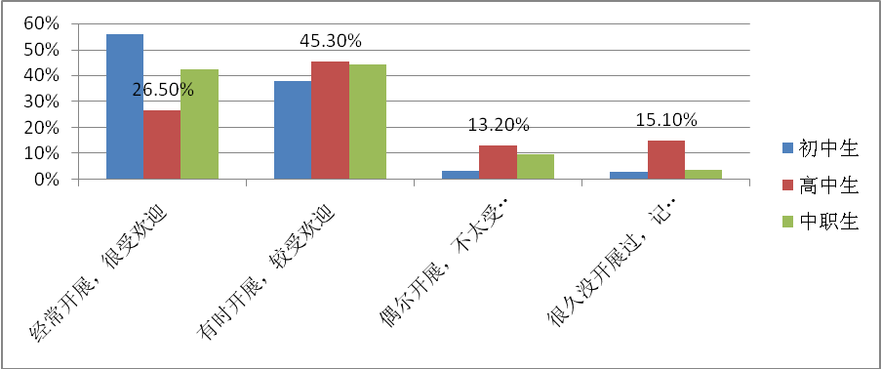
尤其出乎意料的是，研究发现，高中生对于团学活动属性的认识十分模糊。竟有超过八成（84.2%）的高中生团员认同“团组织活动本质上就是志愿者活动”，其中更有近六成（59.3%）表示“非常认同”，而对此持反对态度的比例不足一成（9.4%）。
图3 高中生对于“团组织活动本质上就是志愿者活动”的认同度

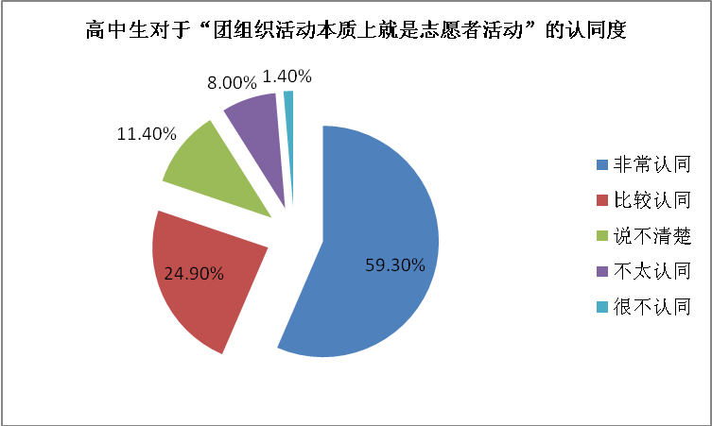
访谈中，大部分高中生均谈及，平时由于学业压力较为繁重，很少能够抽出时间用于支部活动的组织、策划，活动形式也较为单一、枯燥，且大都以志愿者活动为主，团支部动员团员的能力很弱，同学们普遍积极性较低。同时，团支部的“三会两制一课”多半“形式大于内容”，能够做到精心设计、定期开展、高参与率的几乎寥寥无几。
以上结果十分鲜明地反映出高中阶段团组织活动开展的现实“囧境”，而也恰恰是高中团员意识较初中显著下降的重要原因之一。这主要还是缘于高中这一特殊学业阶段升学压力的影响中学共青团工作无法广泛深入开展。一方面，从学校党政领导到班主任教师片面追求升学率，延长学习时间、加大作业量、增加课余的辅导补课，对共青团工作重视不足；另一方面，承重的课业负担、题海战术导致团支部自主开展活动时间、精力、空间均非常有限，同时，家长由于担心耽误孩子学习时间，对于其参与团组织活动的支持度较低。

（二）不同性质学校间的比较分析
研究显示，总体而言，普通中学的团员意识反而优于重点中学。进一步交互分析显示，普通中学的团员意识与区级示范性中学基本趋同，市级示范性中学最弱，且三者之间的差异性尤其突出表现在组织意识与模范意识两方面。从组织意识角度，能够做到“每日佩戴团徽”比例，普通中学与区级示范性中学分别为66.3%和64.8%，而市级示范性中学仅为51.4%；在普通中学与区级示范性中学，能够“完整熟练地唱团歌、且熟知歌词内容”的比例均近四成，而在市级示范性中学仅为24.2%；“在重要活动时使用团旗”的比例，同样也是市级示范性中学最不尽如人意（53.5%），而这一比例在其余两类中学均接近七成。从模范意识角度，“当看到其他团员身上有不符合团员标准的行为和现象时”，表示“直接向本人指出”及“向其所在组织反映情况”的比例在普通中学与区级示范性中学均超过八成，较市级示范性中学高出十几个百分点。
图4 不同性质中学“团徽佩戴”、“团歌熟悉度”、“团旗使用”状况对比
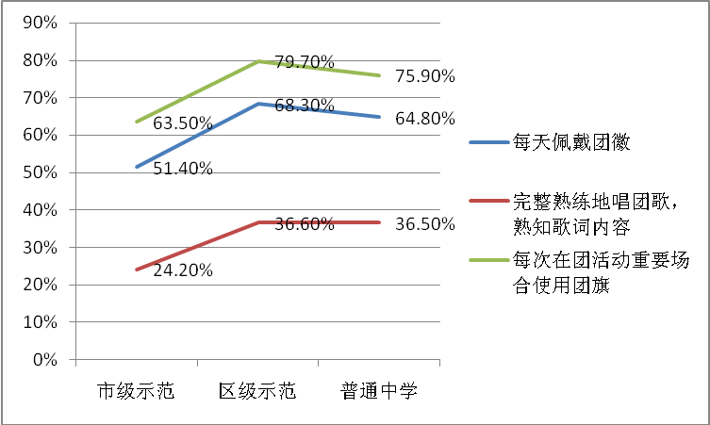
在支部建设与活动开展方面，市级示范性中学相对也显得最为薄弱，“经常开展，内容很丰富，很受欢迎”的仅三成左右（34.5%），而在其余两类中学均接近半数。这一状况的出现看似有悖于一般观念，但确有其深层次原因：一般而言，示范性中学更强调“升学导向”，而更重要的原因在于，随着团组织的不断完善与发展，团青比例不断升高，尤其在高中阶段，由于筛选机制导致示范性中学生源优异，部分示范性中学（尤市级示范性）团员比例在高一入学时已经高达 95% 以上，甚至出现“全民皆团”状况。再加上学生自我主体意识较强、学业压力过大、团支部不健全或无定期的组织生活等因素的并存，使得团员感受不到团员先进性的存在，对支部及自身团员身份淡漠，团员意识的淡薄和缺失。
此外，研究还显示，公办、非寄宿制中学的团员意识优于民办、寄宿制中学。“每日佩戴团徽”的比例，在公办、非寄宿制中学的比例分别较民办、寄宿制中学高出23.5%和21.4%，能够“完整熟练地唱团歌、且熟知歌词内容”的比例分别较民办、寄宿制中学高出11.9%和10.1%，能够主动“指出不符合团员标准的行为和现象”的比例前两者分别较后两者高出10.7%和13.0%。

（三）不同团内身份间的比较分析
本研究中，我们还试图考察个体的团员意识随团龄增长的变化趋势。具体方法是，首先将中学生的团龄变量分为“6个月以内”、“6个月—1年”、“1—3年”、“3年以上”四个类别，随后将其与问卷中反映团员意识各结构成分的相应问题进行交互分析，研究表明，随中学生的团龄增长，团员意识总体呈现逐渐淡化趋势，积极承担团员各项义务的主动性也显著降低。这里仅以“佩戴团徽状况”与“对待团组织的态度”两者为例。团龄在“6个月以内”团员能够做到“每日佩戴团徽”的比例达76.8%，随团龄增长其比例逐渐下降，而对于团龄在“3年以上”团员群体，其比例仅不足半数（47.8%）。类似地，“当团组织交付一项繁琐且没有任何报酬工作任务时”，团龄在“6个月以内”团员能够做到“欣然接受，认真完成”的比例达84.6%，而对于团龄在“3年以上”团员群体，其比例则骤降至57.2%；而表示“虽不情愿，但服从组织安排”的比例则由12.8%上升至27.3%。
图5 随团龄增长，中学生团员对于“团组织交付一项繁琐且没有任何报酬工作任务时”态度对比
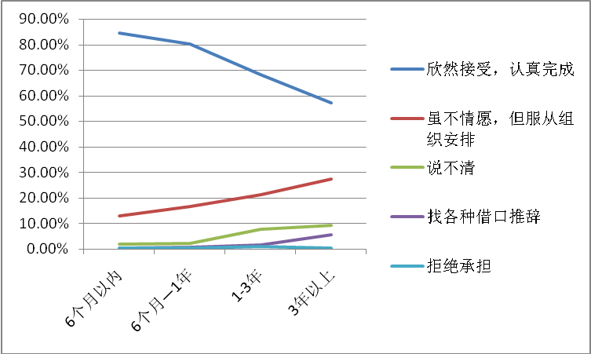
访谈中，团委教师就此问题也达成了高度共识，纷纷谈及几个普遍现象，即：个体的团员意识往往在递交入团申请书至发展之前、发展程序中以及入团初期等时期最强，随后逐渐减弱；班级中首批入团学生的团员意识始终较强；在部分高中、职校，甚至有部分学生认为入团是一个“必然过程”，与先进性关联不大，只是时间早晚、批次先后上的差别。
与此同时，团内身份也是影响团员意识强弱的重要因素之一。研究显示，团干部的政治觉悟、组织观念、模范作用均显著高于普通团员。以“递交入党申请书”为例，在团干部中的比例接近六成（58.4%），而在普通团员中则不到四成（37.0%）；超过八成（81.1%）团干部表示能够“每日佩戴团徽”，高出普通团员近两成；超过四成（43.0%）团干部表示能够“能够完整、熟练地唱，并熟知歌词内容”，高出普通团员一成多。对于“不符合团员标准的行为现象”，团干部中表示“直接向他本人指出”的比例更是高达89.3%，而在普通团员仅为40.1%。

四、上海市中学共青团工作面临的主要困境与问题
（一）思想政治教育工作的针对性不强
面对中学生各群体间在团员意识上存在显著的差异化特征，中学共青团的思想政治教育工作在开展过程中并未进行区别对待。第一，个体身心发展规律在思想政治教育方面的差异化体现不明确。就个体成长发展规律而言，初中生的身心发育尚未成熟、价值观念尚未定型，可塑性较强。而对高中、中职阶段的学生，由于心智发展相对成熟，但在面对现实生活中多元思潮的深刻影响、网络环境的巨大冲击，更容易出现理想信念、价值观念等方面的问题与偏差。针对上述特点，现阶段中学共青团的思想政治教育工作在遵循青少年生理、心理特点，开展递进性、连续性、系统性的教育工作方面的探索，还有待进一步加强。第二，不同属性学校思想政治教育工作开展的差异化程度不显著。从教育转衔的角度来说，“小升初”模式使得初中生群体尚未出现显著性区分。相比而言，在高中、中职阶段，由于中考筛选、分流机制的存在，不同性质学校中学生的思想政治素养差异性显著，以及受升学因素影响，学校共青团工作“边缘化”趋势已是不争的事实。此外，示范性高中由于“全民皆团”而存在的团员意识弱化问题，中职学校由于生源劣势、就业导向而存在的毕业前“突击入团”问题等等，均是现阶段中学共青团工作亟待解决的现实难题。
（二）支部建设规范化程度有所欠缺
在支部建设方面，本次研究反映出几个较为普遍性问题。第一，相当部分中学生尚未厘清“班团组织”界限。访谈中，中学生对于“班团组织”两者间界限的认识十分模糊，呈现出显著的“班强团弱”的现象，甚至有部分学生对于 “团支部‘附属’于班级”的认同度较高，团干部与普通团员对于自身在支部中的身份定位及所应发挥的作用不明确，上述问题的存在无疑在很大程度上制约了团支部建设与各项工作的顺利有序开展。同时，相对班委而言，团干部组织动员团员的能力相对较弱。第二，部分学校、学段团员发展流程不合乎规范。在部分中学，尚存在“被迫入团”状况。部分班主任在团员发展中“过度介入”，将团员身份作为一种荣誉或奖励，由其动员或推荐学生入团，而非出于学生自身的主动要求，入团动机弱化；部分中学（尤其在中职），出于就业等多方面现实需求，毕业前“突击入团”问题较为突出，导致团员意识薄弱。第三，“团内处分”制度形同虚设。《团章》明确规定“对于不执行团的决议、违反团章的团员，团的组织应当本着惩前毖后、治病救人的精神，进行批评和帮助，情节严重的应给予‘警告、严重警告、撤销团内职务、留团察看、开除团籍’五类纪律处分。”但访谈中，团委老师普遍提出，上述“团内处分”制度，目前中学各级团组织能够做到切实执行的可谓凤毛麟角。针对部分团员确出现的各类违纪行为（如考试作弊、打架斗殴等）一般也均主要以学校行政处分为主，这对于团员意识以及团工作地位的提升是非常不利的。
（三）团组织活动的吸引力有待提升
第一，团员对于团组织活动本质属性的认识片面。研究中，对于“团组织活动本质上就是志愿者活动”这一表述，有高达七成（75.1%）团员对此持认同态度，其中更有超过半数49.3%团员表示“非常赞同”，表示“说不清楚”的比例为12.2%，而对此持否定态度的比例仅为12.8%。进一步交互分析显示，这一认识上的偏差在高中生群体中尤为显著，其比例超过八成以上（80.2%）。第二，团组织活动中团员的主体地位不够突出。在活动组织方面，班主任介入过多，个别团干部民主意识较弱，“全权操控”，普通团员往往被动参与，而非主动出谋划策，个体主观能动性未被充分调动，导致其活动积极性低下，甚至漠不关心。第三，团的活动设计与开展与中学生的实际需求契合度不高。团组织活动能否真正符合中学生的年龄特点、满足其身心需求、促进其成长成才是团员对组织认同与归属感形成的根本前提。研究显示，目前中学团活动的内容、方法和载体与学生的实际需求尚存在一定差距，难以真正吸引、打动学生。当被问及“目前所在的团组织日常开展哪些活动与您期望开展哪些活动”时，两者“错位”的现象仍然比较突出。在日常开展的活动类别中，排位前三的依次为：报告讲座类（73.0%）、社会实践类（71.9%）、知识竞赛类（44.8%）；而位列中学生期望开展活动前三位的则依次为：休闲娱乐类（70.0%）、艺术鉴赏类（61.1%）、体育竞技类（47.8%）。第四，团组织活动与教学体系的融合度不足。尤其在民办、寄宿制、示范类高中，升学压力面前，学业成绩与德育工作之间存在巨大矛盾，这方面的科学研究还较为薄弱。对于如何将团组织活动更好地融入教学体系、课程体系之中，在确保团的工作地位的前提下，更好地服务于教学，在整个结构体系中找准自身定位，是一个十分现实而紧迫的课题。

（四）保障机制不到位
第一，学校党政重视程度不足，“多头领导”局面突出。面对巨大的升学压力，教育管理部门、校方淡化共青团工作，团活动的开展很难得到任课教师乃至校方的支持，资源配置严重不足。同时，由于种种因素的影响，目前中学团的工作属于不同的上级组织领导，或属于区县教育局，或属于区县团委，或属于乡镇团委，这种“多头领导”的局面使中学共青团工作没有相对统一的思想教育体系，信息来源不一致或者不畅通，严重影响中学共青团的开展。第二，中学团干部身份处境尴尬。目前，中学团委书记大都是学校的青年骨干，往往身兼多职、事务缠身，除了日常指导共青团工作之外，还要承担繁重的教学任务（周均课时量一般在8-10节，最多达16节），甚至大量的行政工作，团干部往往分身乏术、疲惫不堪；同时，相对部分团干部对自身职业发展存有顾虑，团工作花费他们过多的时间精力必然导致在日后专业职称评定等方面的弱势，因而难以集中精力，专心投入到团的工作之中或容易产生畏难情绪，在本职工作上难以上水平、有创新。第三，班主任自身的团工作意识较为欠缺。大部分班主任并没有接受过系统的团工作的相关培训，其自身在团务知识、支部建设、活动开展等方面的认识与经验均比较缺乏，这一方面直接导致其在指导团工作时意识不强、方法不当、操作不规范等问题的出现，也是导致基层团支部作用无法充分发挥的重要原因之一。

五、进一步加强中学中职团员意识教育与中学共青团工作的对策与建议
团员意识是共青团的生命所系，力量所在。团员意识教育的本质是调动和激发团员内在的积极性、主动性和创造性，保持和实现团员的先进性。新形势下，加强团员意识教育是加强和改进团的建设的一项长期任务。中学中职团员意识教育工作应在工作思路和教育方法上不断探索、勇于创新，结合各校自身现状和特点建立和完善增强团员意识教育的工作机制。通过不断增强团员先进意识，从而增强团员青年的归属感、荣誉感、使命感和责任感，使团员青年健康成长。
（一）“三学段、一贯制”，突出分类引导
开展任何一项工作都要以所在组织的根本任务和组织主体的根本利益诉求为有效切入点。中学共青团的思想引领工作，要准确把握中学阶段的根本任务和中学生的群体特点和利益诉求，把中学生的成长发展规律作为工作的出发点和落脚点。中学阶段是一个人世界观、人生观、价值观形成的关键时期，在中学时代要经历青春期、青年发展期、走向成人期的人生重要阶段。目前，中学生主体是“90 后”，甚至还有“00 后”，他们思想观念前卫、价值取向多元、思维活跃、求知欲强、易于接受新事物，敢于质疑、抉择、思辨，甚至大胆否定、逆反。据此，在初中、高中、中职三类学校中，中学共青团工作的开展既存在一定共性，更应该有所侧重。
基于对本次研究数据结果及访谈的深入分析，我们提出了“三学段，一贯制”的分类引导机制。所谓“三学段”主要指，在横向维度上，中学生团员意识教育必须以学生身心发展规律与特点为本位，细分群体，在把握各类群体的共同特征与分化特点的基础上有针对性地开展区别化教育；所谓“一贯制”是指，在纵向维度上，通过丰富多彩、形式多元的团日活动、社会实践、典型引领等有效活动，实现团员意识教育在各个学段的有机整合、有效联动与有序延伸。（详见图1）具体而言，就初中生而言，应以情感导向，培养朴素情感，夯实组织建设，规范团务管理。初中生正处于少年期向青年初期过渡的阶段，他们在生理、心理以及社会性发展等方面都表现出过渡性的特点，处于相对不稳定状态。这种状态决定了初中是至关重要的一个阶段，很多行为习惯、道德品质均始于这一阶段。因此，初中阶段的团员意识教育，应从源头上奠定扎实基础，围绕加强组织观念、规范团务管理等方面开展，从初中生的具体行为入手，注重规范与细节，从而建立其对于团组织的朴素情感。同时，大部分团员均是在初中阶段加入团组织的，每个团员在刚入团时对团组织的感受、认识和体验，对其正确处理与团的关系以及团的事业发展都极为重要。因而，对初中生团员施以有效的思想影响，建立与培养其对于共青团的朴素感情，在其极富刻录性的思维中留下正面教育的记忆，对他们人生目标的确立、道德品质的培育、价值理念的形成均有重要的意义。就高中生而言，应以信念为导向，强调价值引领，厘清教团关系，切实增强团组织活动吸引力。高中生的思想观念和行为方式较初中生而言，更具独立性、多变性和差异性。尤其身处在互联网时代，他们的思维异常活跃，但也更容易受到现实与网络社会中各类不良思潮的影响。尤其是针对示范性高中，优质生源保证了学校的良好学习氛围以及学生较高的整体素质。一方面，他们自信心足、主动性强、学习效率高，但也必须看到，过重的学业负担、过高的外界期望以及过于残酷的竞争压力，难免使他们的价值观念发生偏移，思想过于功利化。为此，团的教育活动要在拓展视野、放松身心的基础上，带动其思想意识方面的全面提升，探索以年级层次为标准，组织策划团的活动，紧扣学校德育主题，以类似项目化运作的方式组织开展各类校园文化活动，营造浓厚的校园文化氛围。就中职生而言，应以就业为导向，注重与职业伦理教育相结合，凸显专业特色优势，助力职业生涯规划。与前者类群体相比，中职生的社会化过程较早，思想情绪变化较大，是非观念较模糊、分辨力较差，意志力较薄弱，社会责任感低下。同时，我们也必须看到，面临日益激烈的就业形势，中职生只有具备较强的综合素质、专业知识技能、责任感与事业心以及团队协作精神，才能在激烈的竞争中脱颖而出。为此，中职阶段的团员意识教育应与其未来所从事职业的道德伦理规范有机整合，团活动开展应以切实提升其知识技能与就业竞争力为导向，培养市场意识、助力中职生顺利就业，成功走向社会。
与此同时，我们知道，增强团员意识教育工作是一项广泛的、长期的、深入的、多层面的工作，不是仅仅靠开展一两次教育活动就能一劳永逸的，而应该形成制度、形成规范、务求实效。本次研究结果也揭示出，各类团组织教育活动往往只能在短期内发挥效果，随团龄增长，团员意识趋于弱化的现象较为突出。同时，当被问及“您认为哪些方式对于增强团员意识具有良好的促进作用”时，位列前三位的依次为：定期开展主题团日活动（73.2%）、开展各类志愿者服务（71.5%）、挖掘宣传身边的先进典型和事迹（67.5%）。为此，可从以上述三方面为抓手，努力实现团员意识教育在各学段的有序延伸。首先，规范团日活动，发挥团日活动长效教育功能。团日活动是团支部开展的主题鲜明、内容充实、效果良好的团的基本活动。目前，部分中学团支部开展的团日活动在团员心目中缺乏严肃性、指导性和权威性，团员不重视、不参与，甚至产生逆反心理的情况普遍存在。对此，校团委应给团支部一定指导和帮助，可以采用团委定期制定活动主题和团支部自定方案相结合的方式开展，探索建立“指导—监督—评价”服务机制，切实将团日活动打造成为真正为广大团员所欢迎的品牌活动，真正受到教育，得到锻炼，增强意识。其次，探索社会实践新途径，彰显实践育人的长效价值。社会实践是“经风雨、见世面、长才干、做贡献”的重要途径，是提高思想政治理论课实效性的重要环节。一方面，要进一步完善社会实践活动的运行机制，建立促使社会实践活动正常开展的组织保障和经费支撑；另一方面，要坚持把社会实践“与道德提升相结合、与专业知识相结合、与社会需求相结合”的三结合原则开展，努力做到活动前有计划，活动中有汇报，活动后有总结。第三，树立良好团风，强化先进典型的长效引领。“典型教育”是团员意识教育不可或缺的一个重要手段。通过“抓先进、树典型、带后进”，利用校内团的各种阵地开展广泛宣传。在增强先进学生模范意识的同时，也让普通团员感觉到先进典型就在他们身边。探索通过“交流互动、结对互助”等方式，努力营造“学榜样、争先进”的良好团风，激发团员的进取心，增强团员青年的光荣感和使命感，强化正面教育的效果。
图1：“三阶段、一贯制”中学生团员意识教育体系构成图
团日活动 典型引领
社会实践
初中阶段
高中阶段
中职阶段
情感导向
就业导向
信念导向
培养朴素情感
夯实组织建设
规范团务管理
整合职业伦理
彰显专业特色
助力生涯规划
有机整合 有效联动 有序延伸
一贯制
强化价值引领
厘清教团关系
提升活动品质

（二）“一体四翼、一驱多动”，构建长效机制
团支部是团的基层组织，也是最直接、最广泛联系广大团员的载体。从组织学视角，进一步完善中学团组织的立体网状组织体系，建立以“校团委、年级团总支、班级团支部”组织体系为主体，以“学生会组织、学生社团组织”组织体系为补充的“一主一副”的教育体系，建立立体化网状架构，交叉互补全时空的工作格局，切实拓宽团的教育管理工作的覆盖面，构建团员意识教育的长效机制。（详见图2）
图2：“一体四翼”中学共青团立体网状体系架构示意图

学校共青团组织
（校团委）
班级团支部
年级团总支

学生会组织

社团
组织

所谓“一体”是指学校共青团组织（校团委），“四翼”是指班级团支部、年级团总支、学生会组织、学生社团组织，“一体四翼”就是构建以学校共青团组织为主体，团支部、团总支、学生会、社团为组织拓展的中学生团员意识教育新格局。团支部是共青团的最基层组织，是全团工作和教育活动的基本单位。一个优秀的班级团支部可以带动所属团员抓好整个班级的各项工作，因此班级团支部的建设是中学共青团工作的基础。因此，要加强中学生对于共青团组织的情感认同，强化团员意识，首先要从加强其对团支部的认同开始，从加强组织建设入手，强化团支部地位，健全管理机制。重视团支部的常项工作，如日常行为准则、探索团员发展程序机制上的转变，切实落实“团内处分”制度，严肃支部纪律、确保执行有力。如，开展优秀支部活动孵化计划，借鉴青年创业孵化基地的概念。由各支部自行策划团日活动，向校团委申报方案，对优秀项目给予经费支持，宣传推广，或一定奖励，鼓励各支部积极动员团员集思广益。
在这个瞬息万变的时代，一个组织能够有效、快捷地运作，是以“与时俱进、改革创新”的思想为核心主导动力，并向外围无限延伸发展的驱动模式来实现的。所谓“一驱”是指以中学共青团组织为主体的思想政治理论学习与指导为驱动力，“多动”是指在中学共青团组织的统筹指导下，团支部、学生会、学生社团联合会建立完善的工作交流协调机制，明确组织职责定位，有效分工，充分合作，全面推动学生团员意识教育工作的蓬勃开展。在“一驱多动”的驱动模式中，要坚持中学共青团组织的核心主导地位，探索团建与学生组织工作更为紧密结合的有效机制，进一步完善“一体四翼”工作格局。在学校团组织和学生组织的共建中，促使各类学生组织依托同级团组织的思想指导为核心，有条不紊地开展各项教育活动。
（三）“自动化、服务化、碎片化”，创新工作模式
伴随着社会的发展和时代的进步，中学共青团工作面临着一些挑战和问题。还要根据时代的要求，不断更新教育内容，依靠各种力量、各种途径，在坚持中发展、在继承中创新。时代主题在变化，社会环境在变化，中学共青团工作的内容、形式、路径和载体也应发生相应变化，努力将时代发展的特点、青年发展的需求、教育部门的意愿有机地嵌入共青团工作。工作主体上，大力倡导“自下而上”自动化管理模式。在充分认识把握“班团”关系的基础上，坚持以学生为本，充分发挥学生的自觉性、主动性和创造性。团组织活动应突出团员的主体性地位，真正实现团员权利的自主行使，让每一位团员明确自身在组织中的定位与应发挥的作用，充分调动普通团员自觉、自动的力量，才能从根本上增强其组织归属感。为此，班主任应适当“权力下放”，给予团支部更大的自主权，这不仅有助于团干部明确团支部的工作内涵和自身职责，更有助于焕发组织活力，从而真正增强团员意识。工作思路上，强调教育活动的服务化。学校团组织不仅要体现其政治性，更应该是一个服务团员，助推团员青年更快成长的部门。这就要求团组织负责人实时了解团员青年的需求，倾听他们的诉求，为他们提供有力支持与援助，使得团员青年切实感受到团组织的温暖。团员青年有的是激情缺的是社会经历，学校团委可以尽可能为团员青年寻找社会历练的途径，如利用寒暑假让团员担任爱国主义教育基地的志愿者、夏令营志愿辅导员等，同时也可以借此发掘更多有潜力的优秀团员青年。这样的活动一旦能保持延续性，便能成为团组织工作的一个品牌，吸引更多的优秀青年加入团组织，增强团员的优越感。又如，团组织还有服务于后进团员和青年群体。“短板效应”同样适合团组织的工作，拥有解决“短板”问题的团组织不仅能得到学校更多方面的支持，更能得到最大多数青年的拥护，团员意识自然得到增强，使得团工作开展能加顺利。工作载体上，充分依托新媒体手段，合理利用碎片化时间。在中学共青团工作指导意见中，团中央提出要利用碎片化的时间开展团工作。访谈中，大部分中学生对于在碎片化时间里开展活动的认可度较高，并期望通过此类休闲活动的方式，既增长知识、拓宽视野、培养才干，又放松身心、陶冶情操、缓解压力，达到一举多得的目的。要创新团学活动载体，充分依托“人人网”、“新浪微博”、“易班”、“微电影”等工作载体，强调艺术、时尚、情感等文化元素的有机融入，引导中学生关注时事形势，对学生日常社会观察进行积极引导，特别要针对学生感到困惑的社会热点问题和现象，引导他们客观分析、正确看待，努力使他们的认识更理性、更全面、更稳定。此外，还要加强舆情信息的收集和前瞻性研判，通过手机短信、QQ群、校园BBS等途径了解学生的思想困惑，做好涉及校内外学生群体性事件的信息报送工作。
（四）“年轻化、知识化、专业化”，促进队伍建设
共青团组织是构建团员意识教育的直接载体。英国著名管理学家德鲁克（P.Druker）曾指出，每个组织都需要三个方面的绩效：直接的成果、价值的实现和未来的人力发展。缺少上述任何一个方面，组织目标往往难以实现。对于教师团干部，一方面，要完善中学团组织工作队伍的选配和考核体系，把政治方向坚定、自愿从事团组织工作的班主任和青年教师充实到团组织工作队伍中来，认真提高和落实团干的政治地位和经济待遇，营造实现自我价值的氛围，调动他们的敬业精神。另一方面，对团组织负责人的沟通能力要求较高，最好有一定心理学专业知识基础，必要时需寻求学校心理教师协助。此外，还要强化团干队伍的培训培养力度，鼓励团干部深入研究青少年发展的规律，切实提升团干队伍的政治理论水平和业务素质， 拓宽团干的学习媒介。可以在积极与教育相关部门协调的基础上，探索通过成立“团课教研室”、与高校团委结对等形式，进一步广泛加强团干部间的培训、进修与交流互动活动；通过优化“流动红旗团支部”评选，切实调动班主任协助支部开展团工作的主体意识。对于学生团干部，经常组织团干部培训班，学习共青团工作理论、工作原则，通过召开新老团干经验交流会来进行“传、帮、带”，对他们进行工作方法和工作作风的培训，在讨论、参与、实践的同时切实增强团干部的民主意识、沟通能力、组织能力。最后，团干部还要积极争取新时期中学共青团工作的适宜环境。中学团干部要在虚心听取学校党政对于共青团工作关心、指导和帮助的基础上，积极采取各种方式，努力争取学校党政在制度安排、干部配备、工作条件创造、工作指导四个方面的支持，为团组织在学校德育工作中发挥作用创造更好的条件。还可以通过积极寻求社会资金的帮助，如社团的市场化运作，共建单位的赞助等来实现资源的最大化利用。

